Муниципальное дошкольное образовательное учреждение

«Детский сад № 61»

Консультативный материал для родителей

"Почему необходимо рассказывать, читать детям сказки?"
Воспитатель: Молодцова А. С.
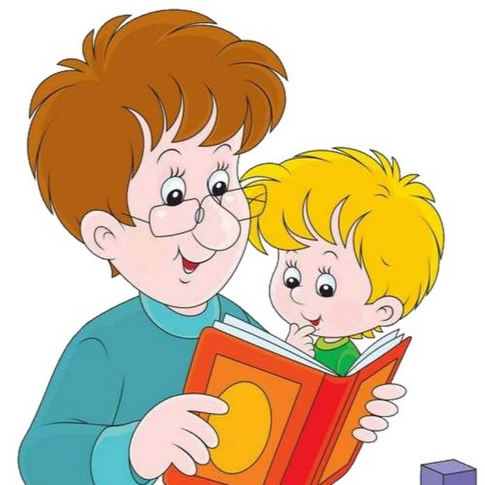

Ярославль

На море - океане, на острове Буяне
Стоит дерево - золотые маковки
По этому дереву ходит кот – Баюн;
Вверх идет – песню заводит
Вниз идет – сказки сказывает.
…А было это, голубчики, в старину, когда задумал дед Архип залезть на луну; тогда сказки по воздуху летали. Друг друга за крылышки хватали. А я за ними на золотом коне скакала да в мешок эти сказки собирала….
На всем протяжении периода человеческой истории, когда люди наслаждались силой языка, рассказывание сказок помогало детям и родителям прийти к уединению и отдохнуть.
С точки зрения ребенка это возможность близко наблюдать благодушно настроенного родителя, понимать и доверять ему.
С точки зрения родителя – это великолепная возможность увидеть детское восприятие чуда и выразить свою заботу о ребенке не в повелительной форме.
Затрагивая эмоциональную жизнь ребенка, сказка дает утешение, облегчение, она предоставляет ребенку словесные картинки и символы, которые могут быть использованы им для понимания и выражения своих чувств. Она выдвигает героев, моделирует ситуации, над которыми можно подумать и оценить их. Она предлагает детям творческое проникновение в эмоциональные аспекты человеческого поведения, развивает способность к зрительному воображению, что особенно полезно, так у малышей часто не получается увидеть пути из эмоционального тупика.
Современные дети погружены в искусственный визуальный мир телевидения, компьютеров и видео. Непосредственно рассказанная сказка стимулирует внутренний взор. Но самое главное состоит в том, что сказка подчиняет к себе лишь потому, что доставляет удовольствие, как ребенку, так и родителю.
Сказка - это в первую очередь особая среда: через сказку ребенок совершенствуется в языке. Образность и ритмичность сказки помогают малышу сосредоточить внимание на происходящих в ней событиях. Структура сказочного текста, построенная на повторах, помогает запоминанию.
Естественно, слушать сказку можно лишь в том случае, если в работу включается переживание и воображение. Но развитие памяти, внимания, речи и воображения всего лишь «побочные» следствия взаимодействия сказки и ребенка. То есть это развитие возможно лишь потому, что сказка близка ребенку по мироощущению и помогает ему решить фундаментальную психологическую задачу адаптации к реальности. Сказка помогает ему обрести эмоциональный комфорт и примирится с окружающим его непонятным и часто пугающим миром.
С точки зрения психоанализа сказки – матрицы типичных психологических проблем детей. Сказка устроена так, что ребенок легко отождествляется с кем - то из ее персонажей и через воображаемые приключения приобретает опыт разрешения конфликтов. Именно поэтому она обладает своеобразным психотерапевтическим эффектом.
Но учит сказка не в лоб, как басня. Мораль не свойственна сказке. Ее советы скрыты, часто не однозначны, предлагаемые решения многослойны – т. е. сказка, ко всему прочему, еще и учит ребенка выбирать.
Что обнаруживает для себя маленький ребенок в той или иной народной сказке? Именно сказка приобщает ребенка к миру искусства: учит понимать и любить художественное слово, видеть прекрасное в живописных полотнах, слушать музыку. Заинтересовать, привить любовь к искусству можно в том случае, если родители сами хорошо разбираются в ней, на чем сделать акцент. Существует множество методической литературы, о том, как знакомить ребенка с жанром сказки. Что же должен знать родитель об этом жанре, каким материалом в области искусства владеть?
Сказка – эпическое повествование, преимущественно прозаического характера, с установкой на вымысел; отражает древнейшие представления народа о жизни и смерти, о добре и зле; рассчитана на устную передачу, поэтому один и тот же сюжет имеет несколько вариантов.
Сказочные истории носят фантастический характер, но они не являются обычной фантазией сказателя.
А.Н. Афанасьев писал: « Сказка не пустая складка, в ней, как и вообще во всех созданиях целого народа, не могло быть и в самом деле нет, ни нарочно сочиненной лжи, ни намеренного уклонения от действительности мира». Феномен сказки, ее очарование в по - особому организованном повествовании, в использовании сказочных формул, символической образности. Фольклорная сказка обладает тремя признаками: устная форма бытования сказки не записывались, а передавались от сказателя к сказателю в устной форме; коллективное авторство у сказки нет конкретного автора, каждый сказатель привносил в сюжет, что то свое. Поэтому существует несколько вариантов сказки; анонимность, мы не можем назвать фамилии и имена людей, придумавшие сказочные сюжеты.
В архаические времена, в период распада первобытнообщинного строя, фольклорная сказка напоминает миф, но и поздняя классическая сказка сохранила особенности мифологического сознания. В мифе любой предмет, вещь, действие несут определенный символический смысл. Например: человек, животное, любой природный объект, наделены « нетленной сущностью».
Внешность только форма, а душа может свободно переходить из одной формы в другую, перевоплощаться. Смерть в мифологизированном сознании предков является рождающем началом. Все, что погибает, возрождается, но в ином качестве. Образ рождающей смерти вызывает образ круговорота. Круговорот заключен в самой природе: рождение весной, расцвет летом. Увядание осенью, смерть зимой. Солнце движется по кругу – восходит и заходит, утром на востоке, вечером – на западе, а следующим утром - опять на востоке.
Сказка противостоит мифу как:
Профанное – сакральному. Миф связан с ритуалом, поэтому миф в определенное время и в определенном месте рассказывает посвященным тайные знания;
Нестрогая достоверность – строгой достоверности. Уход сказки от мифа привел к тому, что художественная сторона мифа вышла на первый план сказке. Сказка «заинтересовалась» увлекательностью сюжета. Историчность мифа стала не важной для сказки. События сказки происходят вне географической приуроченности, в рамках сказочной географии – « в некотором царстве, в некотором государстве». Фольклорная сказка имеет свою специфическую поэтику, тексты сказочного жанра строятся с помощью установленных традицией клише;
Сказочные формулы – ритмизованным прозаическим фразам: « Жили – были…..», « В некотором царстве, в некотором государстве….», « Скоро сказка сказывается, да не скоро дело делается». « И я там был, мед пиво пил, по усам текло, а в рот не попало»;
Можно говорить об архаических сказках как о нестрогих мифах. Главная цель такой сказки – развлечь слушателя, а главная задача мифа – донести определенную информацию. Эти архаические сказки положили начало волшебным.
Особой популярностью у детей пользуются волшебные сказки. Что должны знать об этой разновидности родители? В. Я. Пропп в книге « Морфология волшебной сказки» пишет об однообразии волшебной сказки на сюжетном уровне. Он говорит об определенном наборе ролей, распределенных между персонажами которые переходят из одной сказки в другую: герой, вредитель, помощник, царевна или ее отец, ложный герой. В. Пропп создает так называемую « метасхему» волшебной сказки. На основании изучения композиции сюжетов, особенностей сказок автор выводит определенную схему построения волшебной сказки имеющую 31 функцию. В основе сюжета такой сказки лежат повествование определении потери при помощи чудесных средств или волшебных помощников (Иван-Царевич потерял Василису Премудрую). В экспозиции сказки рассказывается о причинах, которые породили завязку: запрещение и нарушение запрета на какие- то действия (Иван – царевич женился на лягушке – квакушке; царь батюшка трижды подвергал испытаниям своих сыновей; лягушка – квакушка превратилась в Василису Премудрую). Завязка сказки: главная героиня обнаруживает потерю. Развитие сюжета – это поиск потерянного.
Кульминация волшебной сказки состоит в том, что главный герой сражается с противоборствующей силой и всегда побеждает ее (Иван – царевич победил Кощея).
Развязка – преодоление потери. Обычный герой (героиня) в конце «воцаряют» т. е. приобретают более социальный статус, чем у него был вначале.
Волшебные сказки обладают определенными чертами: связь сюжета, героев, языка с действительностью, связь выдумки и правды; яркость вымысла (необычные герои, окружающий мир, говорящие животные, чудесные предметы); противоборство злых и добрых сил, темного и светлого миров; обязательная победа добра; присутствие положительного героя.
Фольклорная сказка имеет внутри жанровые разновидности. В науке о сказке существует проблема классификации сказочных жанров. В «сравнительном указателе сюжетов восточнославянская сказка», созданном на основе систематизации сказок народов мира, представлены следующие жанры сказочного фольклора:
- сказки о животных, растениях, неживой природе и предметах;
- легендарные сказки;
- новеллистические (бытовые) сказки;
- небылицы;
- кумулятивные сказки;
- докучные сказки.
В сказках о животных – сюжеты занимают комическое повествование о проделках животных. Сказки о животных самые древние, в этот период человек еще обожествлял животных, черпал у них силы.
В бытовых сказка происходят чудесные события (в качестве главного героя действует человек). Герой бытовой сказки – представитель народной среды, борется за справедливость. Эти сказки повествует о ловких, умных и мудрых советчиках).
Тысячи лет сказка накапливала духовный опыт русского народа. Оказывала влияние чудодейственной силы на человеческую душу. Воспитывала. Помогала становится мудрее.
«… Какая бы тень ни набежала на вашу жизнь – посетит ли вас тревога о судьбе России, - придут ли вам «мысли честные», о вашей личной судьбе, или просто жизнь покажется «несносной раной» - вспомните о русской сказке и прислушайтесь к ее тихому, древнему, мудрому голосу…. Она ни на что не притязает, никому не навязывается, ничего не затевает. «Не любо – не слушай….» Она как цвет незаметных и неведомых полевых цветов, а духовный смысл ее – как тонкий и благоуханный мед: попробуешь – слышишь на языке все неизреченное естество родной природы: запах родной земли, и зной родного солнца, и что то тонкое и богатое, вечное юное и вечно древнее…» И.А. Ильин.
«По-моему, цель сказочника заключается в том, чтобы какою угодно ценою воспитать в ребенке человечность – эту дивную способность человека волноваться чужими несчастиями, радоваться радостям другого, переживать чужую судьбу как свою» К.И. Чуковский.
«Сказка – это духовное богатство народной культуры, познавая которые ребенок познает сердцем родной народ. Без сказки – живой яркой овладевшей сознанием и чувствами ребенка, невозможно представить детское мышление детскую речь, как определенную ступень человеческого мышления и речи». В.А. Сухомлинский.
Сказка – дает первые уроки нравственности, формирует представление о добре и зле; о дружбе, взаимопомощи, доброжелательности. Учит жизни, вселяет веру в то, что правда восторжествует над ложью.
Используемая литература:
- Микляева Н.В.; Толстикова С.Н.; Целикина Н.П.; «Сказкотерапия в ДОУ и семье», ТЦ Сфера, 2010г.
- «Психология сказки». Франц М. Л фон. (Толкование волшебных сказок).
- Пропп В.Я. «Исторические корни волшебной сказки», 1986г.
- Гурович Л.М. «Ребёнок и книга». СПБ, 2004г.
- Князева О.Л. «Приобщение детей к истокам русской народной культуры» СПБ, 2000г
- Евсюкова Л.Б. «Воспитание сказкой» М.2000г.
http://festival.1september.ru/articles/618709/

